MODULO ADOZIONE A DISTANZA

REGALA UN SORRISO IN KENYA
Cognome
Nome (singolo sostenitore)
Nome gruppo (sostenitore di riferimento del gruppo)
Indirizzo
Comune
CAP
Provincia
E-mail
Tel.
Skype: necessario per comunicare con il bambino/a

Desidero sostenere il bambino o la bambina in Kenya mediante il versamento periodico della somma da me prescelta. Nel caso in cui decidessi di interrompere il sostegno a distanza che nel progetto educativo corrisponde a 36 mensilità, mi impegno a comunicarvi la mia volontà 30 giorni prima, in modo da consentirvi di continuare il sostegno a distanza grazie ad un altro donatore. Effettuerò i relativi pagamenti secondo la modalità e la frequenza da me indicate:

Modalità di pagamento prescelta:
- BOLLETTINO POSTALE
- BONIFICO BANCARIO CONTINUATIVO

Frequenza di pagamento prescelta:

- MENSILE 1 quota di 25 Euro

- TRIMESTRALE 1 quota di 75 Euro

- ANNUALE 1 quota di 300 euro

Data _____________________

Firma_______________________________

N.B. L’importo è deducibile dal reddito imponibile nella misura massima di 4 milioni o del 2% del reddito stesso. Per la dichiarazione dei redditi è sufficiente conservare la ricevuta del bollettino o la contabile bancaria.

IL PRESENTE MODULO, DEBITAMENTE COMPILATO E SOTTOSCRITTO,
DOVRÀ ESSERE INVIATO A:

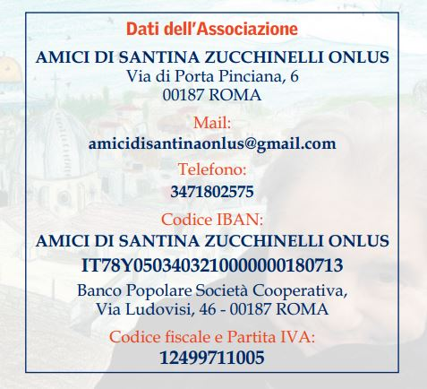

NOTA INFORMATIVA AI SENSI DELLA LEGGE 675/1996

“Tutela delle persone e di altri soggetti rispetto al trattamento dei dati personali”
Ai sensi dell’articolo 10 della legge 675/1996 recante norme per la “Tutela delle persone e di altri soggetti rispetto al trattamento dei dati personali” , Le forniamo le seguenti informazioni circa il trattamento dei dati personali che La riguardano:
1. I dati personali sono raccolti direttamente presso di Lei mediante la compilazione del modulo di adesione per l’ ”adozione a distanza” o nel corso del rapporto;
2. I dati verranno trattati su supporto informatico in modo da garantirne la sicurezza e la riservatezza e per le finalità relative allo svolgimento del rapporto connesso all’ “adozione a distanza” di un bambino/ragazzo attraverso la nostra Associazione.
3. I dati conferiti verranno comunicati ad altri soggetti, in particolare agli enti creditizi che provvedono alla gestione dei pagamenti relativi al rapporto instauratosi, i quali li utilizzeranno in qualità di titolari del trattamento correlato, rispondendo delle eventuali violazioni di legge;
4. In riferimento a quanto sopra, il conferimento dei Suoi dati è obbligatorio, pertanto la mancata prestazione del consenso non permetterà di dare seguito al nostro rapporto;
5. In qualsiasi momento potrà rivolgersi all’Associazione Amici di Santina Zucchinelli Onlus per fare valere i diritti previsti dall’articolo 13 della legge 675/1996, in particolare, per ottenere la conferma dell’esistenza o meno di Suoi dati personali e che tali dati vengano messi a Sua disposizione; per chiedere di conoscere la cancellazione, la trasformazione in forma anonima o il blocco dei dati trattati in violazione di legge, nonché l’aggiornamento, la rettifica o, se vi è interesse, l’integrazione dei dati; per opporsi, per motivi legittimi, al trattamento stesso;
6. Il titolare del trattamento dei Suoi dati è Associazione Amici di Santina Zucchinelli Onlus nella persona del legale rappresentante pro tempore.
Consenso ai sensi della L. 675/1996 (Legge sulla privacy)
Avendo da voi appreso le informazioni di cui agli artt. 10 e 13 della L. 675/1996, il sottoscritto acconsente al trattamento e alla comunicazione dei dati personali per le finalità di cui ai punti 2) e 3) dell’informativa.

Data ____________________________ Firma ____________

